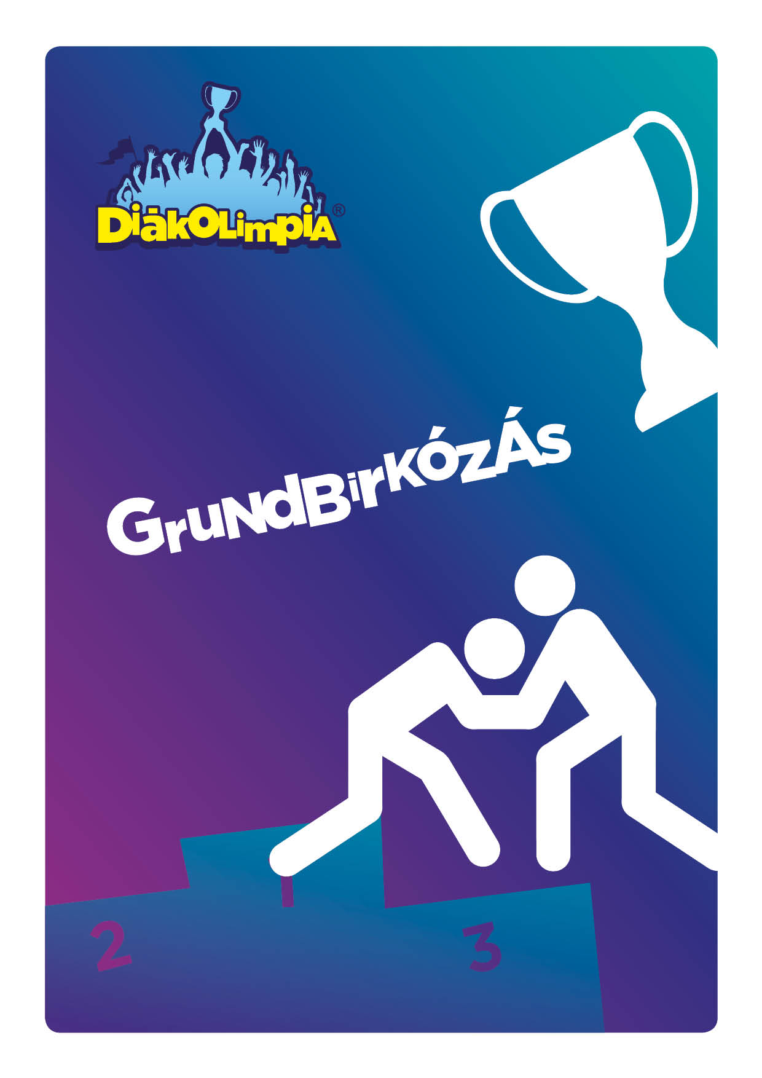
ORSZÁGOS DÖNTŐ RÉSZTVEVŐ CSAPATAI
I., II. KORCSOPORT LEÁNY
Pécs, 2020. február 15. (szombat)

I., II. KORCSOPORT FIÚ
Pécs, 2020. február 16. (vasárnap)

I. korcsoport fiú
Résztvevő csapatok:
Ssz. | Megye | Iskola | Település
1 | Baranya | Dél-Zselic Általános Iskola Nagydobszai Általános Iskolája | Szigetvár
2 | Békés | Orosházi Református Két Tanítási Nyelvű Általános Iskola | Orosháza
3 | Békés | Eötvös József Katolikus Általános Iskola és Óvoda | Orosháza
4 | Borsod-Abaúj-Zemplén | Kazincbarcikai Pollack Mihály Általános Iskola | Kazincbarcika
5 | Borsod-Abaúj-Zemplén | Gyarmati Dezső Sport Általános Iskola B | Miskolc
6 | Budapest | Budapest XX. Kerületi Gyulai István Általános Iskola | Budapest XX.kerület
7 | Fejér | Mezőfalvi Petőfi Sándor Általános Iskola és Alapfokú Művészeti Iskola | Mezőfalva
8 | Fejér | Batthyány Fülöp Gimnázium és Általános Iskola | Enying
9 | Hajdú-Bihar | Diószegi Kis István Református Két Tanítási Nyelvű Általános Iskola  és Alapfokú Művészeti Iskola | Berettyóújfalu
10 | Jász-Nagykun-Szolnok | Bercsényi Miklós Általános Iskola | Jászberény
11 | Pest | Somogyi Imre Általános Iskola | Abony
12 | Zala | Tófeji Kincskereső Általános Iskola | Tófej

II. korcsoport fiú
Résztvevő csapatok:
Ssz. | Megye | Iskola | Település
1 | Békés | Eötvös József Katolikus Általános Iskola és Óvoda | Orosháza
2 | Budapest | Budapest XX. Kerületi Gyulai István Általános Iskola | Budapest XX.kerület
3 | Fejér | Mezőfalvi Petőfi Sándor Általános Iskola és Alapfokú Művészeti Iskola | Mezőfalva
4 | Borsod-Abaúj-Zemplén | Gyarmati Dezső Sport Általános Iskola B | Miskolc
5 | Zala | Tófeji Kincskereső Általános Iskola | Tófej
6 | Heves | Egri Kemény Ferenc Sportiskolai Általános Iskola | Eger
7 | Békés | Székács József Evangélikus Óvoda, Általános Iskola és Gimnázium | Orosháza
8 | Budapest | Budapest XXI. Kerületi Kazinczy Ferenc Értékközvetítő és Képességfejlesztő  Általános Iskola | Budapest XXI. kerület
9 | Fejér | Kulcsi Fekete István Általános Iskola és Alapfokú Művészeti Iskola | Kulcs
10 | Borsod-Abaúj-Zemplén | Kazincbarcikai Pollack Mihály Általános Iskola | Kazincbarcika
11 | Baranya | Pécsi Meszesi Általános Iskola | Pécs
12 | Jász-Nagykun-Szolnok | Bercsényi Miklós Általános Iskola | Jászberény

I. korcsoport leány
Résztvevő csapatok:
Ssz. | Megye | Iskola | Település
1 | Baranya | Pécsi Meszesi Általános Iskola | Pécs
2 | Békés | Eötvös József Katolikus Általános Iskola és Óvoda | Orosháza
3 | Borsod-Abaúj-Zemplén | Kazincbarcikai Pollack Mihály Általános Iskola | Kazincbarcika
4 | Borsod-Abaúj-Zemplén | Gyarmati Dezső Sport Általános Iskola | Miskolc
5 | Budapest | Budapest XXI. Kerületi Kazinczy Ferenc Értékközvetítő és Képességfejlesztő  Általános Iskola | Budapest XXI. Kerület
6 | Csongrád | Szikszai György Református Óvoda és Általános Iskola Szikszai Utcai Telephelye | Makó
7 | Fejér | Dunaújvárosi Arany János Általános Iskola | Dunaújváros
8 | Hajdú-Bihar | Berettyóújfalui József Attila Általános Iskola és Alapfokú Művészeti Iskola | Berettyóújfalu
9 | Jász-Nagykun-Szolnok | Bercsényi Miklós Általános Iskola | Jászberény
10 | Pest | Somogyi Imre Általános Iskola | Abony
11 | Zala | Tófeji Kincskereső Általános Iskola | Tófej

II. korcsoport leány
Résztvevő csapatok:
Ssz. | Megye | Iskola | Település
1 | Baranya | Dél-Zselic Tinódi Lantos Sebestyén Általános Iskola | Szigetvár
2 | Borsod-Abaúj-Zemplén | Kazincbarcikai Pollack Mihály Általános Iskola | Kazincbarcika
3 | Borsod-Abaúj-Zemplén | Gyarmati Dezső Sport Általános Iskola | Miskolc
4 | Budapest | Budapest XXI. Kerületi Kazinczy Ferenc Értékközvetítő és Képességfejlesztő  Általános Iskola | Budapest XXI. Kerület
5 | Csongrád | Domaszéki Bálint Sándor Általános Iskola és Alapfokú Művészeti Iskola | Domaszék
6 | Csongrád | Szikszai György Református Óvoda és Általános Iskola Szikszai Utcai Telephelye | Makó
7 | Fejér | Gesztenyefasori Szent Márton Általános Iskola és Alapfokú Művészeti Iskola | Lajoskomárom
8 | Fejér | Bakonycsernyei Általános Iskola és Alapfokú Művészeti Iskola | Bakonycsernye
9 | Hajdú-Bihar | Diószegi Kis István Református Két Tanítási Nyelvű Általános Iskola  és Alapfokú Művészeti Iskola | Berettyóújfalu
10 | Jász-Nagykun-Szolnok | Bercsényi Miklós Általános Iskola | Jászberény
11 | Pest | Érdi Batthyány Sportiskolai Általános Iskola | Érd
12 | Zala | Tófeji Kincskereső Általános Iskola | Tófej

